Opdracht Plantijn en de kathedraal
Opdrachtenblad
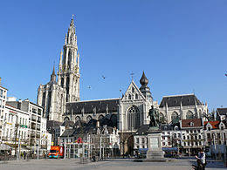

De kathedraal van Antwerpen werd gebouwd tussen 1352 tot 1521.

Christoffel Plantijn en zijn vrouw Jeanne Rivière liggen in de kathedraal begraven.

De kathedraal in woelige tijden

In 1521, na bijna 170 jaar, was de Onze-Lieve-Vrouwekerk gereed. De zuidertoren reikte nog maar tot de derde geleding. Nadat de nieuwe kerk in de nacht van 5 op 6 oktober 1533 grotendeels uitbrandde, gingen alle energie en middelen naar haar herstel. De voltooiing van de tweede toren (de zuidertoren) werd uitgesteld, wat tot afstel leidde.
De brand van 1533 is lang niet de enige ramp waardoor de Kathedraal werd geteisterd. Amper 33 jaar later, tijdens de Beeldenstorm van 20 augustus 1566 , verwoestten de protestanten een groot deel van het waardevolle interieur. Toen Antwerpen in 1581 onder protestants bewind kwam, werden andermaal tal van kunstschatten en meubelen vernield, verwijderd of verkocht. Pas na 1585 keerde met het herstel van de rooms-katholieke heerschappij de rust weer.
Bron: http://www.dekathedraal.be/nl/tijdlijn/tl_3.htm

Opdracht 1- Beeldenstorm

- Lees het artikel hieronder. Hoe zag de kathedraal eruit toen Plantijn zich even vóór 1550 met zijn vrouw in Antwerpen vestigde?
…………………………………………………………………………………………………………………………………………………………………………………………………………………………
- Welke twee bedreigingen kende de kathedraal in de 16de eeuw?
…………………………………………………………………………………………………………………………………………………………………………………………………………………………
- Wat zijn beeldenstormen?
………………………………………………………………………………………………………………………………………………………………………………………………………………………………………………………………………………………………………………………………………………………………………………………………………………
- In de bijbel staat dat je God niet mag afbeelden. Kun je dit in verband brengen met het feit dat er beeldenstormen werden gehouden?
………………………………………………………………………………………………………………………………………………………………………………………………………………………………………………………………………………………………………………………………………
- Wanneer was de eerste beeldenstorm?
…………………………………………………………………………………………………………………………………………………………………………………………………………………………

Het graf van Plantijn in de kathedraal

Op 4 juli 1589 werd Plantijn hier in de absis van het koor begraven. Zijn graf werd in 1591 voorzien van een grafplaat. Ook werd toen in de kapel een triptiek (drieluik) met de voorstelling van het Laatste Oordeel geplaatst. Deze triptiek toont Plantijn en zijn vroeg gestorven zoontje op het linkerpaneel en zijn echtgenote en dochters op het rechter zijpaneel. Op deze wijze wordt in de kathedraal van Antwerpen de herinnering bewaard aan Christoffel Plantijn, die als eerste industriële drukker uit de geschiedenis en voornaamste drukker-uitgever van wetenschappelijke werken, terecht mag worden beschouwd als één van de wegbereiders van de West-Europese beschaving.

Opdracht 2- In de kathedraal bij het graf van Plantijn

- In welke houding wordt Plantijn voorgesteld?
…………………………………………………………………………………………………………………………………………………………………………………………………………………………

- In welke richting kijkt hij? Bespreek de gelaatsuitdrukking.
…………………………………………………………………………………………………………………………………………………………………………………………………………………………

- Beschrijf wat je ziet op de vijf verschillende panelen.
Paneel I (midden): …………………………………………………………………………………………………………………………………………………………………………………………………………………………
…………………………………………………………………………………………………………………………………………………………………………………………………………………………
…………………………………………………………………………………………………………………………………………………………………………………………………………………………

Paneel II (links van middenpaneel):
…………………………………………………………………………………………………………………………………………………………………………………………………………………………
…………………………………………………………………………………………………………………………………………………………………………………………………………………………
…………………………………………………………………………………………………………………………………………………………………………………………………………………………

Paneel III (rechts van middenpaneel):
…………………………………………………………………………………………………………………………………………………………………………………………………………………………
…………………………………………………………………………………………………………………………………………………………………………………………………………………………
…………………………………………………………………………………………………………………………………………………………………………………………………………………………

Paneel IV (onder paneel II):
…………………………………………………………………………………………………………………………………………………………………………………………………………………………
…………………………………………………………………………………………………………………………………………………………………………………………………………………………
…………………………………………………………………………………………………………………………………………………………………………………………………………………………

Paneel V (onder paneel III):
…………………………………………………………………………………………………………………………………………………………………………………………………………………………
…………………………………………………………………………………………………………………………………………………………………………………………………………………………
…………………………………………………………………………………………………………………………………………………………………………………………………………………………

- Waar verwijst de tekst ‘Labore et Constantia’ naar?
……………………………………………………………………………………………………………
…………………………………………………………………………………………………………………………………………………………………………………………………………………………

Opdracht 3- Kunst voor de doden

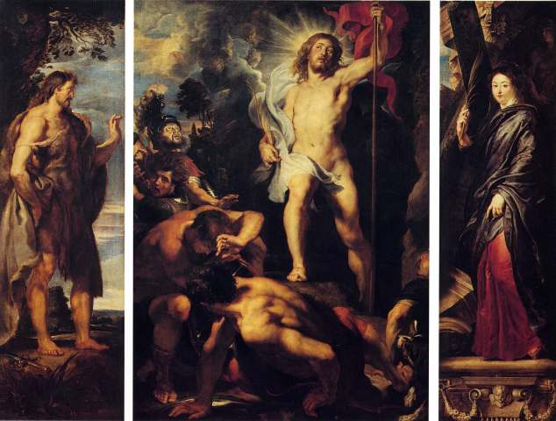

Zoek dit schilderij in de kathedraal. Het werd geschilderd door Rubens.
- Wie was de opdrachtgever? Wie was haar echtgenoot?
………………………………………………………………………………………………………………………………………………………………………………………………………………………………………………………………………………………………………………………………………

b. Duid op de afbeelding hierboven aan welke lijnen je ziet in de compositie (opbouw van verschillende elementen van het schilderij).
………………………………………………………………………………………………………………………………………………………………………………………………………………………………………………………………………………………………………………………………………

